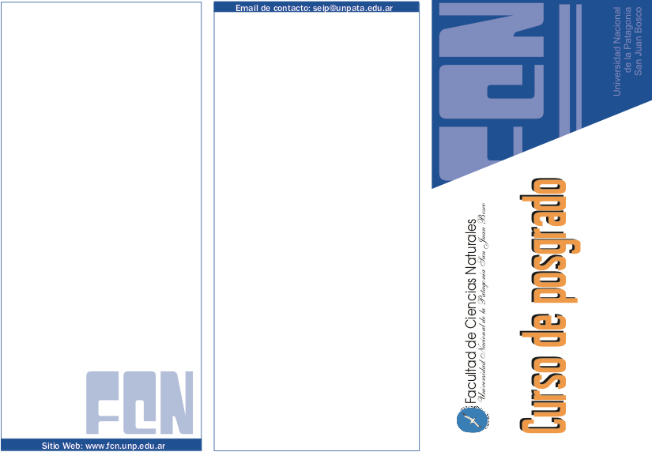
CAMBIO GLOBAL
Dra. MATILDE RUSTICUCCI
14-15 de Mayo de 2015

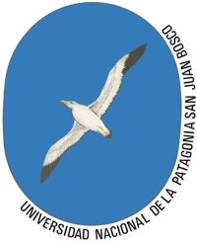

Informes e inscripciones

Facultad de Ciencias Naturales
Universidad Nacional de la Patagonia San Juan Bosco

Email: seip@unpata.edu.ar
Web: www.fcn.unp.edu.ar

Teléfono: (0297) 4550339
Ciudad Universitaria - Km4
Ruta Provincial Nro. 1
Segundo Piso

Comodoro Rivadavia
Provincia del Chubut
República Argentina

Requisitos: Para realizar el curso: Graduados Universitarios en carreras de 4 o más años.
Arancel: $1300 no vinculados
Arancel Vinculados a la Universidad: $ 1000
Inscripciones en SEIP


Especialización en MANEJO AMBIENTAL en PATAGONIA ARIDA

Curso de Postgrado CAMBIO GLOBAL
DOCENTE : Dra. Matilde Rusticucci

Matilde Rusticucci es investigadora independiente del CONICET, docente y Directora del Departamento de Ciencias de la Atmósfera y los Océanos de la Universidad de Buenos Aires (UBA). Posee mas de 30 artículos académicos en revistas especializadas.

Objetivos del curso:

Comprender los aspectos básicos del cambio global, sus consecuencias ambientales y sociales.
Capacitar para intervenir en acciones de gestión sobre el cambio climático: protocolos y agendas.

Temas que se abordaran
Sistema climático. El clima: concepto, elementos y factores. Variabilidad climática y cambio climático. Gases de Efecto invernadero: fuentes naturales y antrópicas, impactos. Efectos sobre el funcionamiento de los ecosistemas y la biodiversidad. Consecuencias Modelos climáticos: limitaciones e incertidumbres. Aspectos socio-económicos de las consecuencias del cambio global. Desarrollo de compromisos políticos: protocolos y agendas.

Descripción:
Dictado : Días 14 y 15 de Mayo de 2015
Horario: 9:30 a 17 hs
El curso contiene 20 horas didácticas.
Modalidad: Teórico – practica
Aula 204

Clases teóricas, análisis y debate plenario, evaluación.

Modalidad de evaluación y requisitos de aprobación.

Asistencia, defensa de artículos y evaluación

